我们和“美食”一起走过的日子
——姊妹携手创“美食”
黄渝双、孙泽宇 山东大学学生美食协会 历史文化学院2007级

一年以前，当我们打算成立一个美食协会时，并没有想过它会给我们带来些什么；而如今，当我们最后一次作为协会的负责人去纳新、做活动时，看着身旁新的会长和团支书，看着那张写得满满的“美食协会招牌活动”的海报时，我突然感慨万千。它的成长过程也是我们的成长过程。
风风火火的创建期
小双：协会的创建要归功于小宇的“异想天开”。那时候，我们都还是处于迷茫期的大一新生，每天上完课之后便不知道该干些什么。
“我知道我要干什么了，我要创办一个自己的协会。” 有一天下课，小宇兴奋地对我说。
我突然觉得眼前一亮。是啊，我们可以召集一群有共同爱好的人，创办一个真正属于自己的协会，由我们自己来安排一切活动！
小宇跟我们具体说了她办协会的想法，全宿舍的人都举双手赞成。接下来的几天，我们便开始准备申请创办协会的各种材料。大家各有分工，有的负责联系指导老师，有的负责编写协会章程，有的负责准备各种表格，忙得不亦乐乎。这期间，我们又找来了几个同学，队伍扩充到11个人。经过开会决定，我们每个人拿出五十块钱作为协会最初的活动资金11个人，550块钱和我们的热情组成了最初的美食协会。
协会通过审批那天，小宇作为发起人请大家到“风波庄”去饱餐了一顿。这也算是美食协会探索美食的开始吧。
小宇：说起那段时间，回头来看真有些疯狂。记得那个五月，我们在宿舍里热情澎湃地计划着，设想可以齐心协力大干一场。我急切地想要认识更多的学长学姐，想知道关于创办社团的一切事情，还给自己列了详细的计划，甚至想要见的什么人都列入了日程。很偶然的一个上午，我见到了社联的一位副主席，那次聊天直到今天都令我印象深刻。学长对工作的热情深深感染了我，在他的眼里一切都充满希望。我被这种充满了激情的态度所感染，按照他帮我们列出的计划迅速完成了相关的表格，连夜赶出了我们的章程和相关上报审核资料。而这总共仅仅用了不到一周的时间！我们从来没有这样充实地工作过，从来没有想象过一群刚上大一的孩子可以这么有效率地完成这样复杂的任务。就这样，一个月以后，我们的美食协会正式审批成功了。
有很多人说，你们真的很牛，大一就办了自己的协会，大一就是会长、副会长。可是我想说，“只有想不到，没有做不到”。
辛辛苦苦拉赞助
小双：虽然协会有启动资金，但我们不能只吃老本。于是我们学着像其他协会一样出去拉赞助。拉赞助并不是一件容易的事情，至少对于第一次尝试的人来说不可能是。我和小宇主动承担了这项最艰难的任务。写好活动策划书之后，我们怀着忐忑的心情出发了。一路上，很多商家一听说我们的来意便摇头表示没有兴趣，有少数几个和我们谈了谈，让我们留下了电话，但最终商谈的时候都还是拒绝了。到最后，只剩下一家刚开业不久的面包店还没有去过。我们怀着近乎绝望的心情敲开了店门。这家面包店正对北门，可是在二楼，很不起眼，所以顾客很少。我们抓住了这个契机，告诉他赞助我们的活动是他们在校园内宣传的一个绝好机会，极力劝说。听到老板那句“试一试吧”，我俩总算松了一口气，稍稍有了一点成就感。虽然这只是一笔小小的赞助，但对于我们却意义重大。它是我们拉成的第一笔赞助，在活动现场，它也确实为我们的活动增色不少。
小宇：我们后来才知道，协会的创建对于一个协会来说只是小小的一步，甚至可以说是最最简单的一步。要办自己的活动，赞助是最让我们头疼的一块。早就听说我们学校周边的商家都已经被拉“疲”了，自己走出去才真正体会到这个情况。很多时候，当我们以为赞助就要拉成了，回到店铺落实时却仍然会得到拒绝的答复。但是毕竟我们走出去之后了解了更多，“拉赞助”这个由办协会直接带给我们的难题也让我们学到了更多关于社会现实的东西。
我们的第一次活动
小双：这一次活动是我们在暑假期间就已经策划好的。为了抓住新生开学的契机，我们计划抢在其他协会之前做活动，抢先在新生当中做足宣传。开学后不久就是中秋节，我们便打算在中秋节的时候替大家转赠月饼，以传达彼此的祝福。我们分别在餐厅南北门摆出桌子，上面摆放着我们千辛万苦拉来的赞助——小蛋糕：经过两天的月饼征集，中秋节当天中午活动结束，我们盘点了大家送过来的月饼，一共有两百多个。这是可以让同学们免费品尝的，进而吸引同学们对这次活动的注意。送月饼的过程当中，当看到收礼物的人喜出望外的表情时，我们心里的那份喜悦也难以言表。这就是这次活动的意义——为同学们传递默默的祝福。
小宇：此外还有一个很令人兴奋的尝试：在大一新生军训的时候到连队中用喇叭为协会宣传。这样的事情是没有任何协会做过的，至少在我们校区是这样。有的时候就是一些大胆的决定和尝试，才能让美食协会给大家留下一个深刻的印象。那一次，我们穿着协会的文化衫，走入连队为活动做宣传。趁着集体休息的时间我们做了许多宣传工作，而在这个时候，大多数协会还在等待着在社联安排的集体纳新前做宣传。
终于可以动手做了
小双：“美食动手做”是让我们非常骄傲的一次活动。那次我们很幸运地找到了一家新开的面馆，老板马姐很热心，答应给我们提供场地并教我们拌沙拉和凉菜，还同意我们参观他们的厨房，学做面。活动当天，马姐将面馆的整个二楼留给我们做活动场地，并提前为我们准备好了各种材料和刀具。活动开始的时候，马姐和她的助手教我们做水果拼盘、拌沙拉、拌土豆丝。我们分成几个小组，按照他们教的方法自己学着做，还请马姐当评委给每个小组打分。大家做得很开
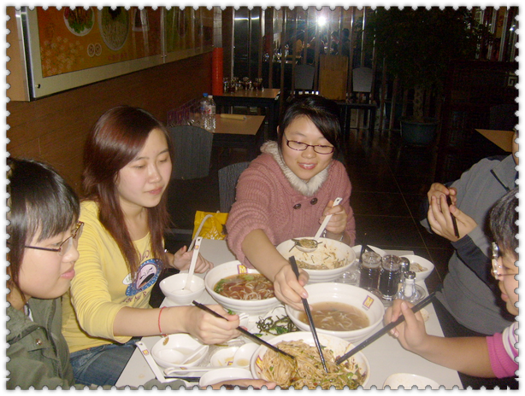
美食协会美食动手做活动

心很开心，马姐给了我们很高的评价，说我们都很有创造力。马姐邀请我们参观他们的厨房，并跟着她一起煮面条，大家都抢着要去。
那些喜欢做饭却因条件有限无法动手的同学，今天总算是过了一把做饭的瘾；那些不会做饭而想学做饭的同学今天也学会了用简单的办法做出好吃的食物；那些只想吃而不愿做的同学同样在今天享受了自己同学做出的美味佳肴。总之一句话：那一天每个人都有所收获，每个人都很满足，很开心。

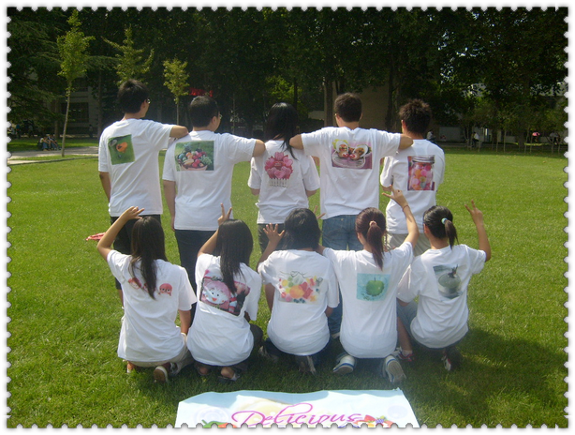
美食协会成立留影

小宇：“美食动手做”是一个会员们一直在期待的活动。这样的活动对于我们来说真的是一个挑战，我们需要一个足够大的场地，需要商家为我们提供材料和技术指导。这次活动一次性参与的人数接近50，大家玩得很尽兴，毕竟这是我们会员第一次聚在一起吃饭，吃的还是自己做的菜煮的面。很多会员在这次活动后都很激动地对我们说，这样的活动实在是太有趣了，而且很有意义，以后希望能够继续参加。当我们真的找到大家的兴趣所在，为大家实现期待已久的愿望的时候，我们才觉得自己真正做了服务会员的事情，才真正实现了我们的追求。
参观麦当劳
小双: 由于一次偶然的机会，我们发现麦当劳有专门的开放日，可以让顾客进入他们的厨房进行参观。于是我们来到学校附近那家麦当劳，和经理说出了想组织会员来参观他们的厨房的想法，不久之后就有了这个活动。麦当劳的店员们悉心地为我们讲解他们的制作工序、各种设备的功能以及他们的经营理念。参观过的人都觉得增长了不少见识，终于明白那些好吃的汉堡和炸鸡是怎么做出来的了。来过这一趟，对麦当劳的了解又增加了不少，真是不虚此行啊！
小宇：麦当劳是大家都很熟悉的地方，这个活动在初期的计划中被提出的时候就受到了普遍欢迎。和麦当劳的沟通是相当顺利的，店家很乐意我们去那里参观，他们认为这本身就是一种很好的宣传。一切安排妥当之后我们就开始统计人数，没料到同学们的热情有如此之高，一下子报上来了100多个人，每天安排十三四个人的量，整整安排了两周才满足了所有人的愿望。说来麦当劳我们吃了那么多次，这回参观了生产线和内部的工作区才知道为什么它能够在快餐中占有这样的地位。严格的管理，标准化的生产，还有一整套速食材料的供应才使它能走到今天。大家的信赖和选择是出自严格的工作管理的，我们眼见为实，真正的看到了在洋快餐背后的生产工作，对中国自有快餐品牌的发展也有了更深入的思考。
后记
美食协会就像我们自己的孩子一样，我们创办了它，看着它成长，直到如今收获了它给我们带来的莫大的成就感。我们大家一路走来，得到的不仅仅是荣誉，更重要的是，美食协会让我们所有人的大学生活变得不同。多年之后当我们走入社会，变成山大校友的时候希望还能看到它的发展，我们的美食协会依然寄托着我们这一群人的梦想，承载着一群孩子关于美食、友情与信念的青春年华。

